**关于化工学院2012级硕士研究生**

**2013-2014学年奖助金申请评定工作的通知**

根据《西安交通大学博士研究生奖助金管理办法》（西交研[2013]1号）文件、《西安交通大学硕士研究生奖助金管理办法》（西交研[2010]2号）文件规定，现就2013-2014学年研究生奖助金评定工作安排如下：

**一、参评范围**

2012级正式注册的全日制学术型硕士研究生。

**二、奖助金种类和名额**

|  |  |  |  |  |  |
| --- | --- | --- | --- | --- | --- |
| **系 别** | **学生人数** | **奖学金等级** | **学校拨款** | **二等奖学金名额** | **自筹名额** |
| 化学工程 | 19人 | 二等 | 380（元/月） | 16个 | 3个 |
| 化工过程机械 | 16人 | 二等 | 380（元/月） | 14个 | 2个 |

**三、组织领导**

学院奖助金评定小组由学院党政领导、系所领导及博士生导师、主管学生工作老师和学生代表组成，具体如下：

组长：吴景深教授，院长；

组员：张早校教授，学院党总支书记兼化机系主任；方涛教授，院长助理；

李云教授，副院长；李娜教授，化工系主任；杨伯伦教授；刘永忠教授；张敏，院办主任；李楠，团工委书记，负责学生工作。

奖助金评定工作监督小组由兼职辅导员和班干部组成。

秘书（投诉受理人）：杨艳，研究生教务

**四、评定方法**

（一）评定公式：

总分=平均成绩绩点*80%＋科研业绩评分*20%。

（二）评分内容

1．学位课成绩计算：

|  |  |  |  |  |  |  |  |  |  |  |
| --- | --- | --- | --- | --- | --- | --- | --- | --- | --- | --- |
| **学位课成绩绩点计算对照表** | | | | | | | | | | |
| **成绩** | ≥90 | 85-89 | 82-84 | 78-81 | 75-77 | 72-74 | 68-71 | 64-67 | 60-63 | <60 |
| **绩点** | 4 | 3.7 | 3.3 | 3 | 2.7 | 2.3 | 2 | 1.5 | 1 | 0 |

平均绩点计算方法：



2．科研加分

表1：成果类型及其分值

|  |  |
| --- | --- |
| **成果类型** | **分值** |
| SCI | 一区7二区5三区及以下4 |
| Ei | 3 |
| 中文核心与发明专利 | 2 |
| 国际会议 | 1 |
| 全国性专业系列学会 | 0.5 |
| 实用新型专利、软件著作权 | 0.5 |

表2：作者次序（扣除导师姓名后的排名）及其分值

|  |  |
| --- | --- |
| **作者次序（扣除导师姓名后的排名）** | **分值** |
| 1 | 1 |
| 2 | 0.5 |
| 3 | 0.2 |

计算方法：科研业绩评分=Σ成果类型分值×作者次序分值×篇数

注:（1）科研文章需要提供检索页证明，科研加分时间范围为2012年9月1日-2013年8月31日之间的科研成果方能进行统计核算，如发现有弄虚作假者，取消本年度所有表彰奖励及奖学金的参评参选资格。

（2）所有最终上报的成绩将不作任何形式的修改，请各班负责人及学生本人认真核算核对成绩，确认无误后签字上交。

（3）出国在外或是有事在外地的同学，班级负责人应将消息传达到本人（电话通知或是E-mail），参选参评与否由本人自己决定，所产生的结果也由本人负责（逾期未申报将视为自动放弃）。

（4）对于论文在有效期限收录尚未刊发的情况，需提供有导师签字的接收函及收录证明即可。

（5）对于已收录并刊出的SCI、EI文章，须在线打出带检索号的检索页并附上导师的亲笔签名，否则视为无效；对于已公示但未授权的专利及发明，均不能算作科研加分之列。

（6）论文认定以《化工学院核心期刊认定目录》（附件一）为标准。

（7）论文署名，严格遵照化工学院 西交化工【2013】003号文（附件二）执行。2013年5月15日前公开发表论文的署名单位，化工学院是第二署名单位的，加分分值×0.3；署名单位无化工学院的不加分。

（三）有以下情况之一者，取消申请资格

1、在2012-2013学年课程学习成绩不及格或不合格、中期考核不合格的学生不能参加评定，硕博连读转硕的同学不能参加此次评选。

2、在2012-2013学年违反校纪校规受到处分或通报批评的学生、留校察看处分未解除的学生不能参加申请和评定。

3、学风不正者：①在科研工作或考试中弄虚作假，徇私舞弊者；②骄傲自满，不尊重导师者；③纪律松散，不能完成导师交给的科研任务者。

4、无正当理由，拒不执行各级组织交给任务者。

5、因病、因事，一学期请假累计满四周者。

6、在申报过程中弄虚作假者。

**五、评定程序**

（一）各班奖助金评定工作监督小组成员接收、审核评审材料

1、奖学金申请成绩统计表（附件三）2、本人签名成绩单、3科研证明材料。

学生提交材料时间截止于10月16日16:00。

（二）辅导员复核各班奖助金评定工作监督小组提交的评审资料，签名后将排名结果和材料于10月17日16:00前提交院办杨艳老师处。

（三）院研究生评审工作领导小组审查材料，评选结果名单公示全院学生。

（四）上报研究生院审批。

**六、评定注意事项**

1、学习成绩以研究生院及学院研究生教务提供的成绩为准；

2、同一项目（论文或成果）获得多项奖励时，以最高得分奖项计算；

3、申报材料必须齐全，严格按照时间申报，逾期或材料不全者不予受理；

4、其他未定事宜，由院研究生评审工作领导小组负责解释。

化学工程与技术学院

2013年10月14日

附件一 化工学院核心期刊的认定目录

附件二 化工学院西交化工【2013】003号文

附件三 奖助金申请成绩统计表

附件四 奖助学金监督小组成员名单

附件一

**化工学院核心期刊的认定目录**

各211高校办的学报、催化学报、低温工程、低温物理学报、低温与超导、电力系统自动化、动力工程、高等学校化学学报、高分子学报、高能物理与核物理、高校化学工程学报、工程热物理学报、航空动力学报、秀空学报（中、英）、核电子学与探测技术、核动力工程、核技术、核科学与工程、化工学报、化学工程、化学通报、化学学报、环境科学、环境科学学报、机械工程学报（英文）、计量学报、计算机与应用化学、计算力学学报、计算物理、科学通报、空气动力学报、力学学报、流体机械、内燃机学报、内燃机工程、燃烧科学与技术、声学学报、石油化工、石油学报、水动力学研究与进展（英文版）、太阳能学报、推进技术、物理化学学报、物理学报、仪器仪表学报、应用力学学报、应用声学、原子能科学技术、振动工程学报、制冷学报、中国电机工程学报、中国化学工程学报（英）、中国科学、化工机械、有机化学、无机化学学报、化学物理学报、力学进展、实验力学、中国机械工程、润滑与密封、压力容器、压缩机技术、燃料化学学报、分析化学、化学反应工程与工艺、化工进展、应用化学、汽车技术、兵工学报、汽车工程、中国沙漠、环境化学、工业水处理、环境工程、环境工程学报、科学通报。

附件二

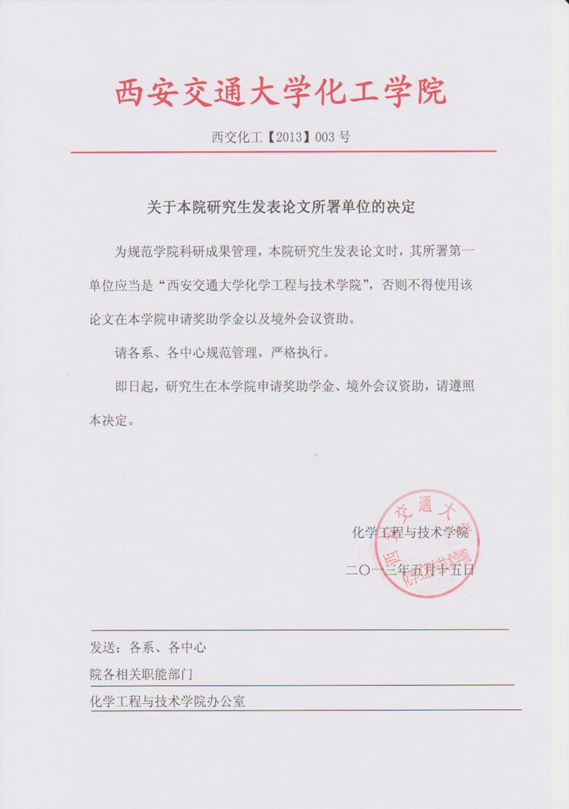

附件三

**奖助金申请成绩统计表**

（2012-2013学年）

|  |  |  |  |  |  |  |  |
| --- | --- | --- | --- | --- | --- | --- | --- |
| 排名 | 姓名 | 学号 | 班级 | 学位课成绩 | 科研业绩评分 | 总成绩 | 本人签字 |
|  |  |  |  |  |  |  |  |
|  |  |  |  |  |  |  |  |
|  |  |  |  |  |  |  |  |
|  |  |  |  |  |  |  |  |
|  |  |  |  |  |  |  |  |
|  |  |  |  |  |  |  |  |
|  |  |  |  |  |  |  |  |
|  |  |  |  |  |  |  |  |
|  |  |  |  |  |  |  |  |
|  |  |  |  |  |  |  |  |
|  |  |  |  |  |  |  |  |
|  |  |  |  |  |  |  |  |
|  |  |  |  |  |  |  |  |
|  |  |  |  |  |  |  |  |
|  |  |  |  |  |  |  |  |
|  |  |  |  |  |  |  |  |
|  |  |  |  |  |  |  |  |
|  |  |  |  |  |  |  |  |
|  |  |  |  |  |  |  |  |
|  |  |  |  |  |  |  |  |
|  |  |  |  |  |  |  |  |
|  |  |  |  |  |  |  |  |
|  |  |  |  |  |  |  |  |
|  |  |  |  |  |  |  |  |
|  |  |  |  |  |  |  |  |
|  |  |  |  |  |  |  |  |
|  |  |  |  |  |  |  |  |
|  |  |  |  |  |  |  |  |
|  |  |  |  |  |  |  |  |

经本人核实确认并签字后，保证所报成绩属实。

班长签字：

兼职辅导员签字：

填报日期： 年 月 日

附件四

奖助金监督小组成员名单

|  |  |  |  |  |
| --- | --- | --- | --- | --- |
| **序号** | **姓名** | **班级** | **专业** | **备注** |
| 1 | 李丽婵 | 硕2078 | 动力工程 | 组长 |
| 2 | 康丽霞 | 博1223 | 化学工程 | 成员 |
| 3 | 金天卫 | 硕2018 | 化学工程 | 成员 |
| 4 | 刘佳 | 硕2019 | 化工过程机械 | 成员 |